**OUTPUT Tugas TM1 Pengolahan Citra Digital**

**dengan Library OpenCV**

✅ OpenCV dan Matplotlib berhasil diinstall dan diimport!

================================================================================

🚀 MULAI PROGRAM OPERASI DASAR VISI KOMPUTER

================================================================================

1. MENGUNGGAH DAN MENAMPILKAN CITRA DIGITAL

📌 Silakan unggah gambar Anda (format .jpg, .png, dll.)

• **kapal one peace.jpg**(image/jpeg) - 104887 bytes, last modified: 18/10/2025 - 100% done

Saving kapal one peace.jpg to kapal one peace (14).jpg

✅ Gambar 'kapal one peace (14).jpg' berhasil diunggah.

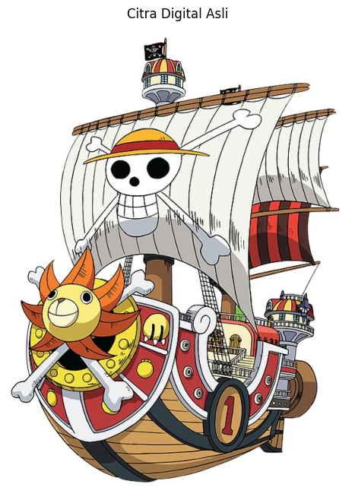

2. MENGKONVERSI CITRA KE GRAYSCALE

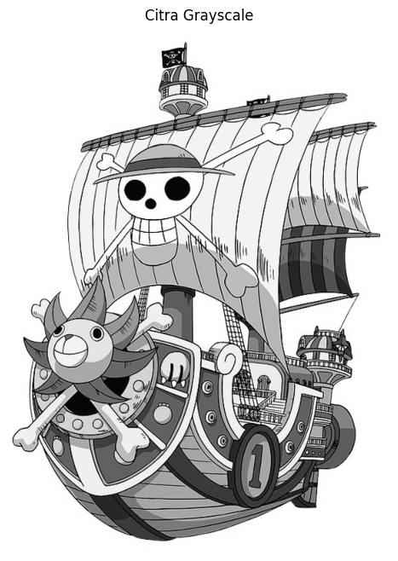

3. MENGHITUNG DAN MENAMPILKAN HISTOGRAM CITRA

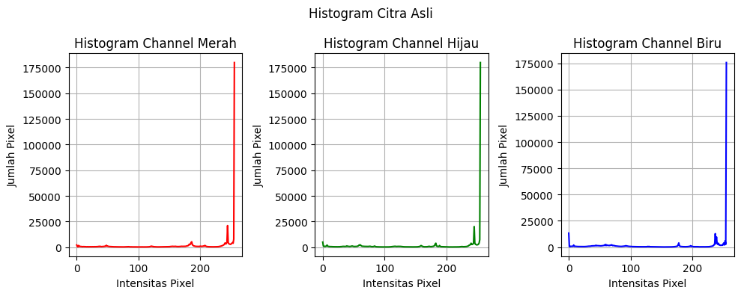

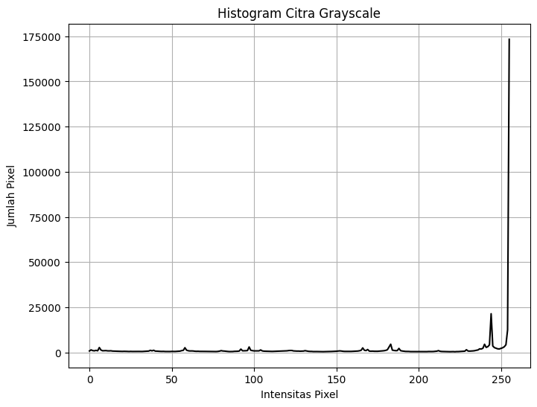

4. MENERAPKAN OPERASI THRESHOLDING

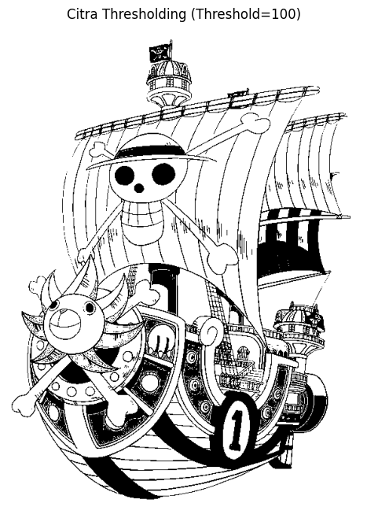

🔍 Analisis Threshold 100:

- Total Pixel: 436325

- Pixel Putih (di atas threshold): 356822 (81.78%)

- Pixel Hitam (di bawah threshold): 79503 (18.22%)

- Rasio Putih:Hitam: 356822:79503

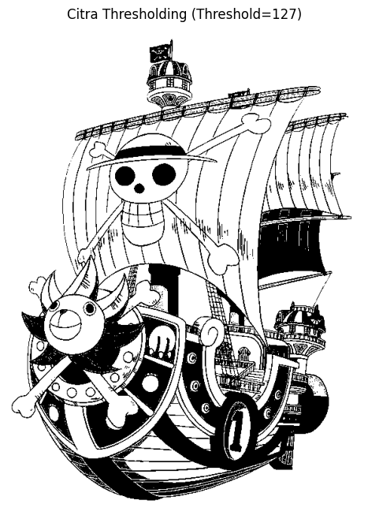

🔍 Analisis Threshold 127:

- Total Pixel: 436325

- Pixel Putih (di atas threshold): 335590 (76.91%)

- Pixel Hitam (di bawah threshold): 100735 (23.09%)

- Rasio Putih:Hitam: 335590:100735

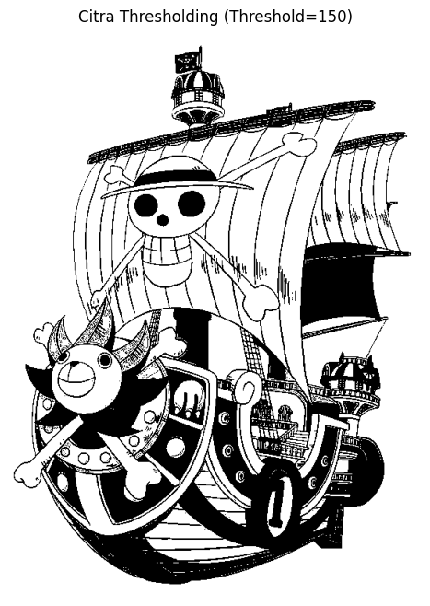

🔍 Analisis Threshold 150:

- Total Pixel: 436325

- Pixel Putih (di atas threshold): 322570 (73.93%)

- Pixel Hitam (di bawah threshold): 113755 (26.07%)

- Rasio Putih:Hitam: 322570:113755

5. MENGIMPLEMENTASIKAN MANIPULASI CITRA

➤ Contoh 1: Cropping dengan koordinat (50, 200, 50, 200)

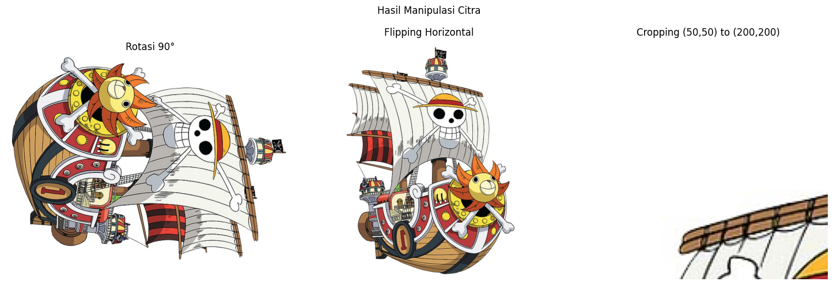

➤ Contoh 2: Cropping dengan koordinat (100, 250, 100, 250)

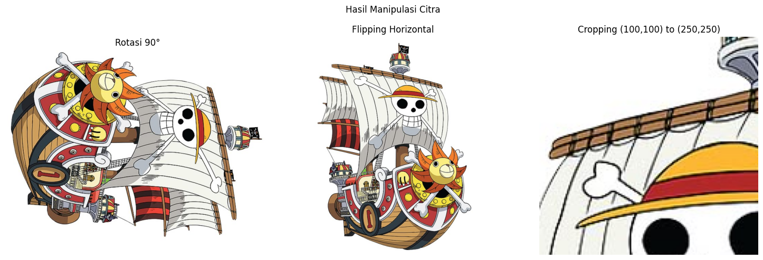

➤ Contoh 3: Cropping otomatis (tengah 50%)

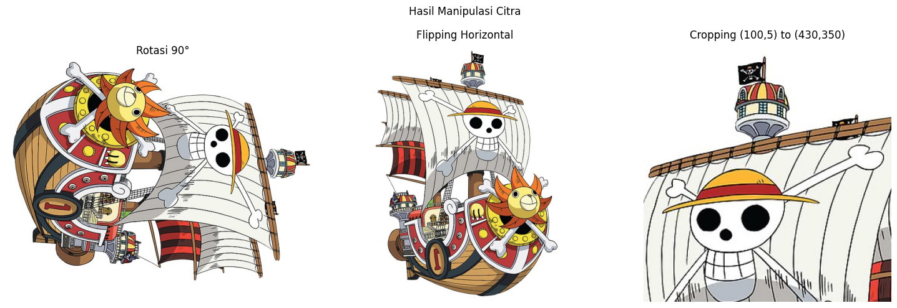

📊 ANALISIS HASIL MANIPULASI CITRA:

- Rotated: Ukuran 775x563, Area 436325 pixel

* Rotasi mengubah orientasi citra tanpa mengubah ukuran.

- Flipped: Ukuran 563x775, Area 436325 pixel

* Flipping membalik citra secara horizontal.

- Cropped: Ukuran 330x345, Area 113850 pixel

* Cropping mengurangi ukuran citra dari 563x775 menjadi 330x345.

🎉 PROGRAM SELESAI!

================================================================================